添付資料３

体制に関する証明書

令和○年○月○日

文部科学大臣　殿

経済産業大臣　殿

住　所　○○県○○市○○－○○

名　称　○○株式会社　発起人

国立大学法人○○大学

　学長　氏　　名

省令第２条第２項第１号ニの規定に基づき、○○株式会社の体制について下記の通り証明します。

記

（組織図）

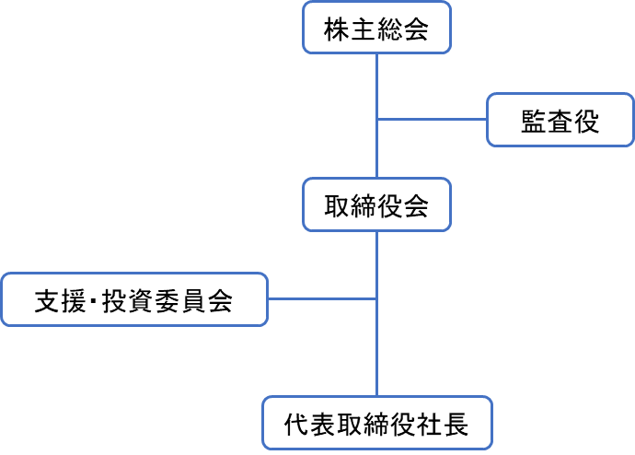

・○○株式会社は、株主総会、取締役会、監査役を設置する。

・投資決定は、投資、経営、法務等に知見を持つ委員で構成される支援・投資委員会を経て行う

など